みんなのことば「手話」マークについて
報告資料１

神奈川県内在住・在学・在勤の方を対象に、「手話がみんなの言葉」であることをイメージした「手話」を普及するためのシンボルマークのデザインを募集したところ、169作品の応募があった。応募作品の中から審査委員による審査を経て、県内５校のろう学校の幼児・児童・生徒たちによる投票の結果、「手話」マークが決定した。
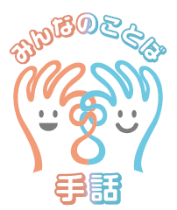
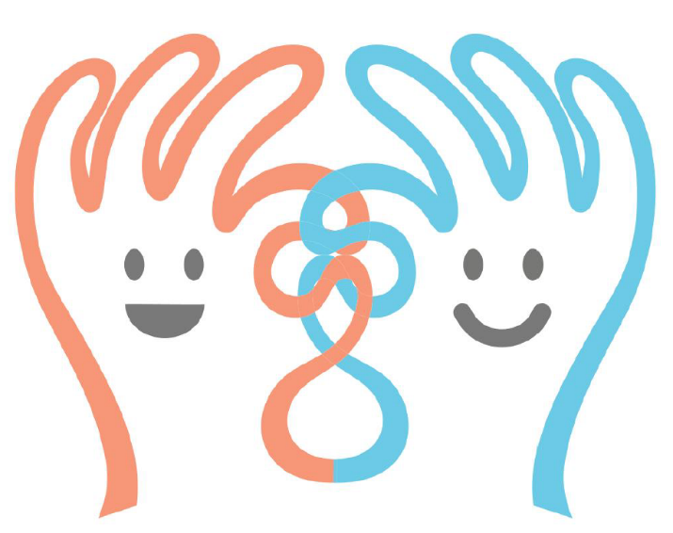

〇 制作者：伊藤 和代（いとう かずよ）氏 [葉山町在住]
〇 作品に込めた思い
手話で、人と人がコミュニケーションをとり、つながりが広がっていくことをイメージし、手話で「つなぐ」を表現しました。手話を知らない人にもイメージしやすい手話表現であることから、手話への親近感を感じてもらえることも期待しています。手話を表現する人の感情として、笑顔の表情を描きました。手話が伝えるものは、ことばの情報だけではありません。コミュニケーションを通して、人の心も豊かになることを表しています。

【決定を受けて、制作者のコメント】
デザイン案を採用いただき、大変光栄に思います。
このマークが手話への理解のきっかけとなり、さまざまな人をつなぎ、可能性をひらき、豊かな共生社会の実現に貢献できることを心から願っております。

※デザインデータは令和７年12月13日（土）から県地域福祉課のホームページでダウンロードできる形式で公開している。

神奈川県福祉子どもみらい局福祉部地域福祉課HP
『みんなのことば「手話」マークが決定しました！』
https://www.pref.kanagawa.jp/docs/n7j/cnt/f537527/shuwamark.html
